**Enchentes IoT**

**Análise de Serviços**

|  |  |
| --- | --- |
| Autores:  THIAGO MONTEIRO TINONIN  GIULLIANO MAZZARO DE CAMARGO  ANGELO G. VASCONCELOS BAPTISTA  JUAN CAIO PARONITTI GALERA | Data de emissão:  08/04/2025 |
| Revisor: | Data de revisão |

**FOLHA DE CONTROLE DE REVISÕES**

|  |  |  |
| --- | --- | --- |
| **Número da versão** | **Data de emissão** | **Registro de modificações** |
| 1.0 | 08/04/2025 | Identificação de Operações e Serviços candidatos. |
| 1.1 | 14/04/2025 | Criando camada de serviços |
| 1.2 | 15/04/2025 | Finalizando GAP |
| 1.3 | 23/04/2025 | Correções |
|  |  |  |
|  |  |  |
|  |  |  |
|  |  |  |
|  |  |  |
|  |  |  |
|  |  |  |

**Índice**

**1** **OBJETIVO DO DOCUMENTO 4**

**2** **DEFINIÇÃO DE SERVIÇOS CANDIDATOS 4**

2.1 Identificação de Operações Candidatas 4

2.2 Serviços Candidatos Identificados 5

2.3 Camada de Serviços 7

2.4 Análise de Gaps 8

1. **Objetivo do Documento**

O objetivo deste documento é definir e analisar as camadas de serviços de nosso software, para alertas de enchente com dispositivos IoT, que servirá como base para o futuro desenvolvimento das aplicações e micro serviços.

1. **Definição de Serviços Candidatos**

* 1. **Identificação de Operações Candidatas**

|  |  |  |
| --- | --- | --- |
| **Operação Candidata** | **Modelo To Be** | **Casos de Uso** |
| + Captar informações da chuva  + Validar dados da captação da chuva | **Análise e processamento da placa IOT** | Captar níveis de chuva |
| + Medir pressão da água  + Validar dados de captação de pressão | **Análise e processamento da placa IOT** | Detectar pressão da água |
| + Obter informações da chuva.  + Validar e corrigir valores incomuns de chuva.  + Serializar informações da chuva  + Registrar chuva  + Enviar relatório de chuva | **Análise e processamento da placa IOT** | Criar JSON para relatório da chuva: Fluxo Principal |
| + Acessar dados serializados da chuva  + Calcular probabilidade de enchente  + Enviar relatório de enchente.  + Enviar alerta de enchente para os cidadãos próximos  + Registrar área com alerta de enchente | **Análise e processamento da placa IOT** | Criar JSON para relatório de enchente: Fluxo Principal |
| + Obter áreas com alerta de enchente | **Modelo de processo To Be (Aviso de ajuda a caminho)** | Buscar áreas com alerta de enchente |
| + Obter áreas com alerta de enchente  + Enviar notificação de ajuda a caminho | **Modelo de processo To Be (Aviso de ajuda a caminho)** | Registrar alerta de que ajuda está chegando |
| + Buscar relatórios de chuva por área | **Modelo de processo To Be (Leitura de alerta de enchente)** | Analisar relatórios de chuva |
| + Solicitar autenticação pelo “.gov” | **Modelo de processo To Be (Leitura de alerta de enchente) e Modelo de processo To Be (Aviso de ajuda a caminho)** | Realizar login |

* 1. **Serviços Candidatos Identificados**

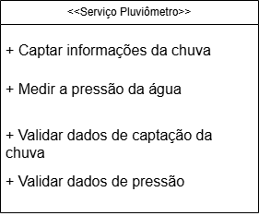

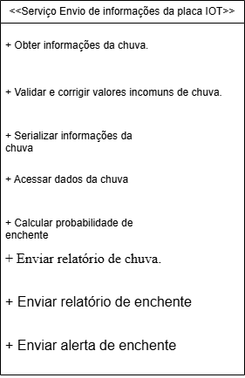

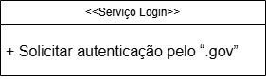

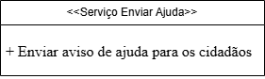

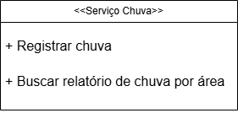

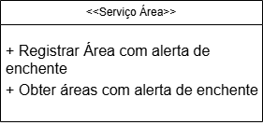

* 1. ***Camada de Serviços***

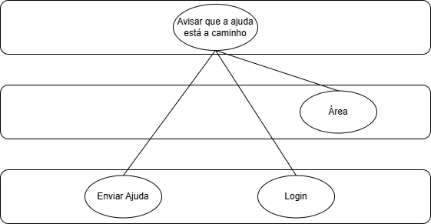

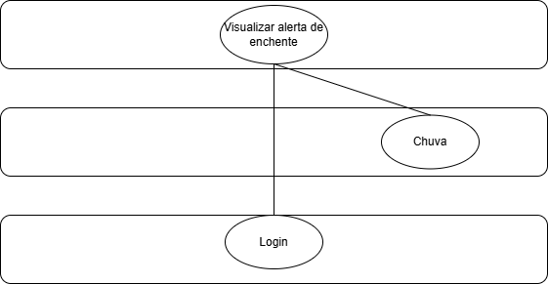

* 1. ***Análise de Gaps***

Descrever os possíveis cenários de reuso com serviços existentes.

|  |  |  |
| --- | --- | --- |
| Serviço candidato | Operação candidata | Cenário de reuso |
| Pluviômetro | + Captar informações da chuva  + Mede a pressão da água  + Validar dados de captação da chuva  + Validar dados de pressão | Todas:  Operação realizada por um serviço |
| Envio de informações da placa IOT | + Obter informações da chuva.  + Validar e corrigir valores incomuns de chuva.  + Serializar informações da chuva  + Acessar dados da chuva  + Calcular probabilidade de enchente  + Enviar relatório de chuva  + Enviar relatório de enchente  + Enviar alerta de enchente | Operação não existente  Operação não existente  Operação não existente  Operação não existente  Operação não existente  Operação não existente  Operação não existente  Operação não existente |
| Login | + Solicitar autenticação pelo “.gov” | Operação realizada por um serviço |
| Enviar Ajuda | + Enviar aviso de ajuda para os cidadãos | Operação não existente |
| Chuva | + Registrar chuva  + Buscar relatório de chuva por área | Operação não existente  Operação não existente |
| Área | + Obter áreas com alerta de enchente | Operação não existente |